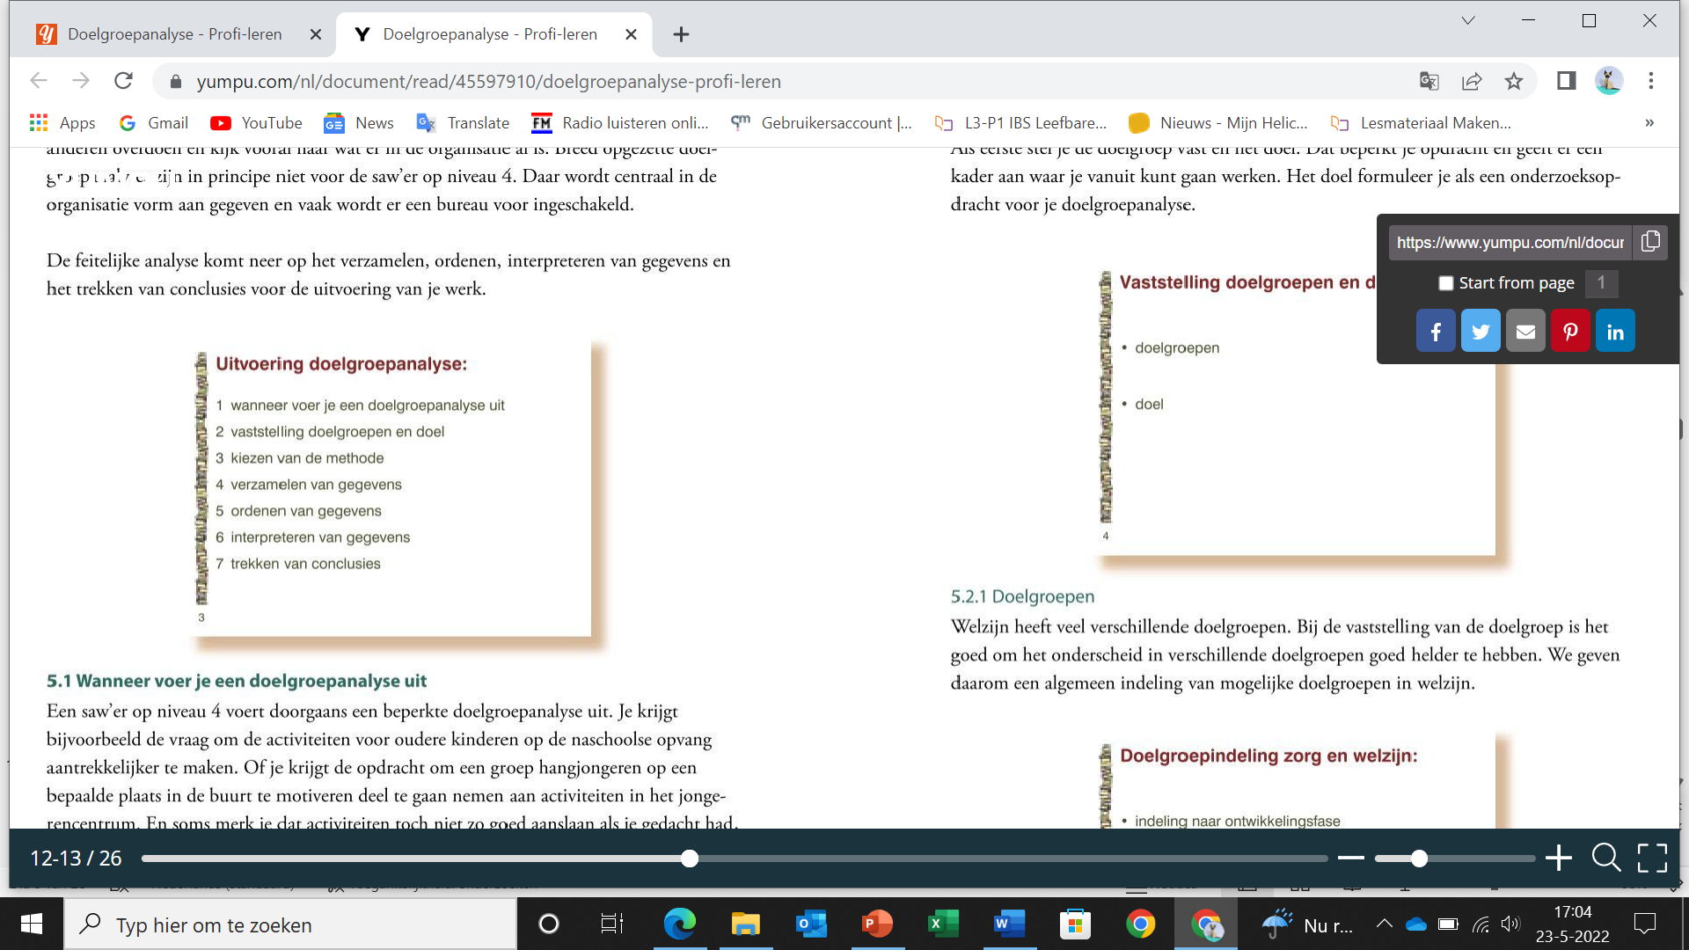
Bespreek per casus de volgende vragen en schrijf de antwoorden op:
- Wie is je doelgroep in onderstaande casussen?
- En welke informatie zou je nodig hebben om de opdracht uit te voeren?
- Hoe kom je aan die informatie?

Casus 1: De woningbouwvereniging vraagt je om een stukje van een wijk met eengezinswoningen te vergroenen. Doel is versterken sociale cohesie & het vergroenen.

Casus 2: de gemeente geeft je de opdracht om een leuk, leerzaam en duurzaam evenement te organiseren om het 25-jarig bestaan van een wijk te vieren. Een aantal ondernemers en maatschappelijke organisaties hebben hierom gevraagd.

Casus 3: de manager van een wijkcentrum geeft jou de opdracht om met een groep bezoekers een aantal gezellige en activerende activiteiten te organiseren. Deze bezoekers hebben daar om gevraagd.

Casus 4: een groep tieners in een wijk is bij het jongerensteunpunt geweest; ze willen dat er meer te doen is in hun wijk. Jij krijgt de opdracht om met hen aan de slag te gaan.

